|  |
| --- |
| **一、实验目的** |
| * 使用SurfaceView创建游戏 |

|  |
| --- |
| **二、实验环境** |
| Android Studio |
| **三、实验内容** |
| 新建GameViewFragment，仿照课程示例用SurfaceView实现一款学知识的游戏，图书随机出现，手指滑动碰到书本则书本消失，学到的书本+1，计时30秒，屏幕显示切到的书本数。给出实现关键技术和效果图。 |
|  |

**四、实验及分析**

1.图片随机移动

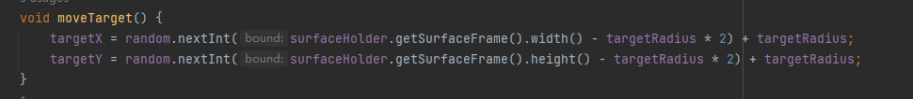

2.图片绘制

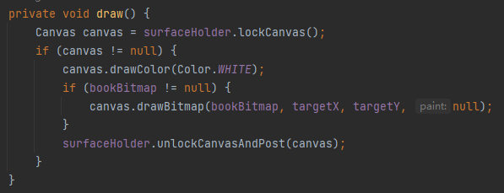

3.点击判断

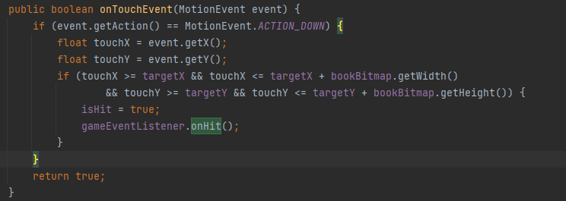

4.计时器实现

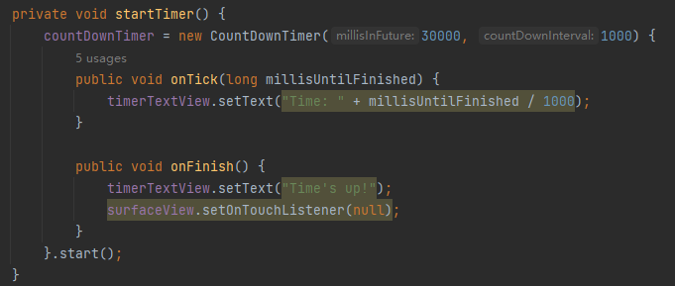

5.按钮的点击响应

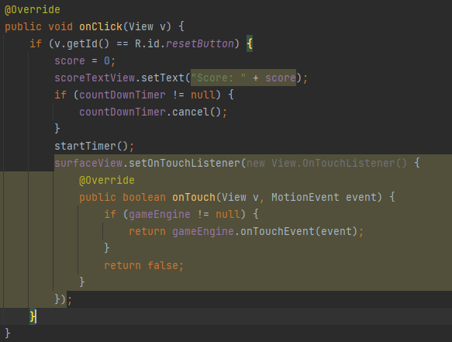

页面上方：

左边为分数(点击图片一次将获得一分)

右边为倒计时(从30开始，计时为0时显示:Time’s up!，对于图片的操作将无效)

页面中间为按钮:点击后将重置分数与倒计时

图片在点击后将在屏幕中随机生成

最终效果图展示如下:

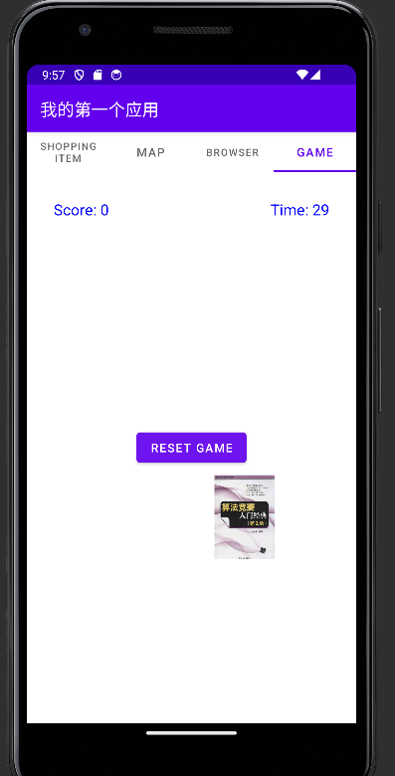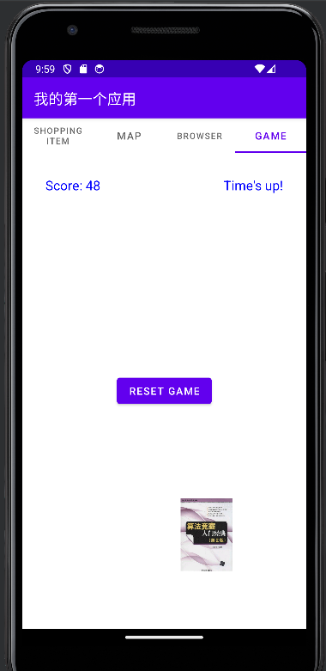

**五、实验总结**

在本次实验中我新建GameViewFragment，仿照课程示例用SurfaceView实现一款学知识的游戏，图书随机出现，手指滑动碰到书本则书本消失，学到的书本+1，计时30秒，屏幕显示切到的书本数。(类似于只有一只地鼠的“打地鼠”游戏)

我学习了如何在 Android 应用中使用 SurfaceView 来实现游戏的绘制和交互功能。通过练习，我掌握了 SurfaceView 的基本用法，包括 SurfaceHolder、Canvas、Paint 等类的使用方法。同时，我还了解了如何在 SurfaceView 中处理触摸事件，并且使用 Bitmap 类加载并显示图片。

在实现一个简单的打靶游戏的过程中，我通过编写 GameEngine 类来管理游戏逻辑，包括绘制靶子、移动靶子、判断击中等操作。同时，我还定义了一个 GameEventListener 接口，用于在靶子被击中时通知游戏主界面进行更新。在这个过程中，我学会了如何使用接口来实现类之间的通信。

总的来说，通过这次实验，我加深了对 Android 应用开发的理解，并且掌握了一些基本的游戏开发技能。虽然这只是一个简单的练习项目，但对我来说仍然是一个很有价值的经验。